ЈУН 2021. ГОДИНЕ

10.06.2021.г.
Полагање завршног испита матураната образовних профила месар, пекар и прерађивач млека. Данас су њихове радове дегустирали пословни партнери школе као и сами ученици и професори. Оцена чиста петица! Честитамо нашим ученицима који су успешно су завршили и овај задатак без обзира на прекиде у настави.

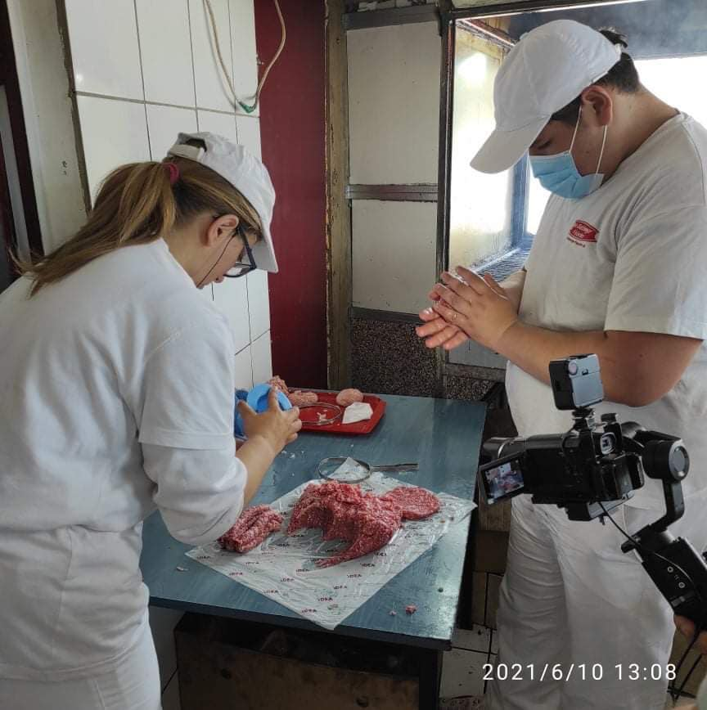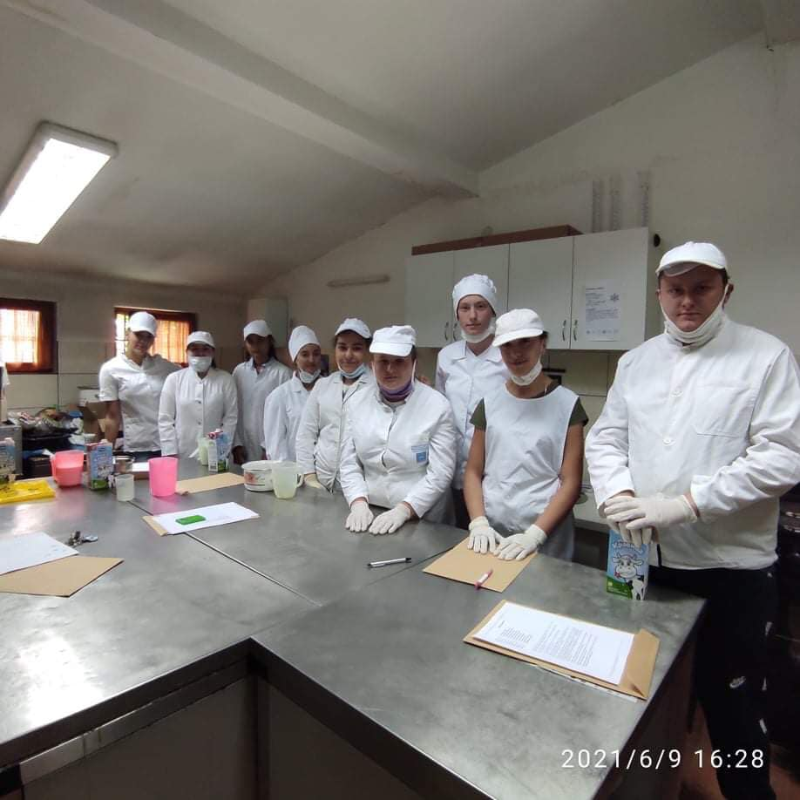
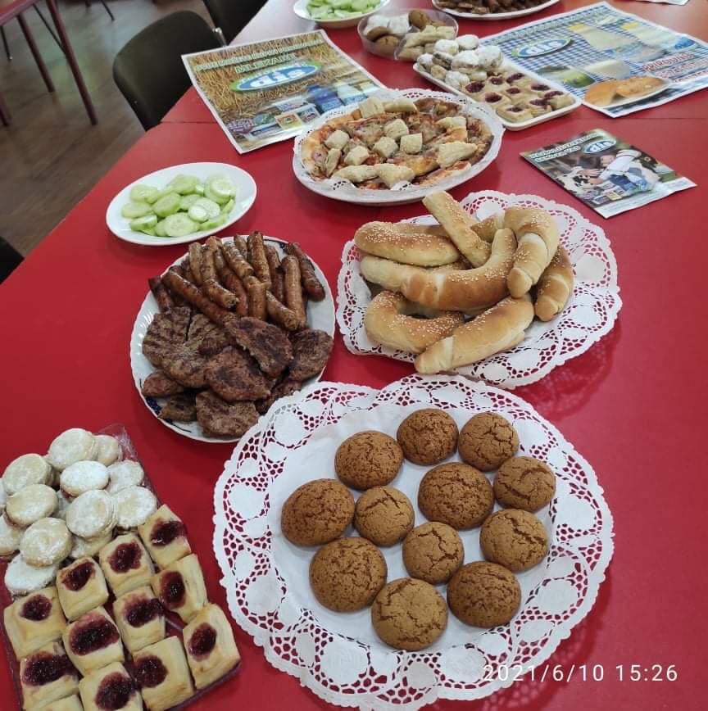

19.06.2021.г.
За ученика генерације школске 2020/21. године, Наставничко веће Биотехнолошке школе ,,Шуматовац" изабрало је Јану Леповић, ученицу одељења IV-2 образовног профила Ветеринарски техничар. Јана је током школовања показала фантастичне резултате па је постала и носилац Вукове дипломе. Ево шта нам Јана поручује: ,, Велику захвалност желим да изразим мојој школи која је кроз разне пројекте и размене ученика омогућила великом броју ученика да путује, посети друге земље и упозна се са различитим културама и језицима. Имали смо прилику да посетимо Словенију, Хрватску, Бугарску, Аустрију, Грчку, Мађарску. Била сам учесник Еразмус пројекта у Бугарској и излета у Мађарској и могу вам рећи да сам сигурна да та искуства никада мећу заборавити. Желим да се захвалим свим професорима на несебичном залагању, разумевању у стрпљењу. Срећна сам због свих догађаја, ситуација и искустава који су ме довели до тога да се данас налазим баш овде, оваква каква јесам и примим највеће признање које школа додељује једном ученику."
У четвртак, 17.06.2021. године свечано су уручене дипломе матурантима наше школе.
